**Лабораторная работа №6**

**4.**

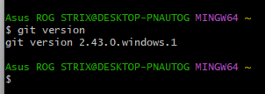

**5.**

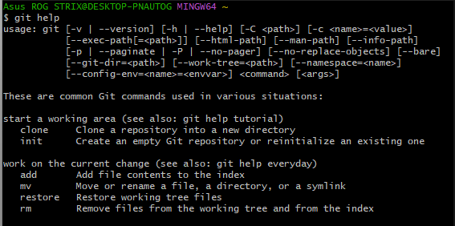

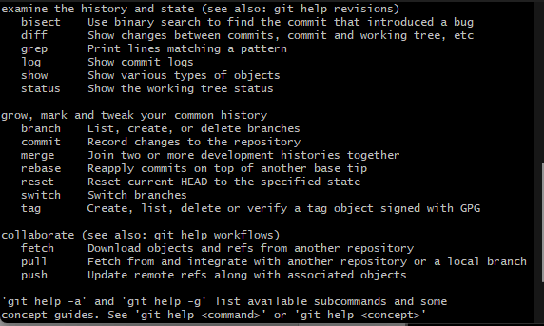

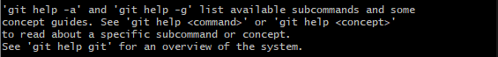

**6.**

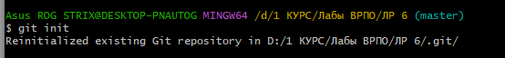

**7-9**

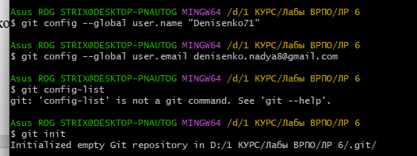

**10**

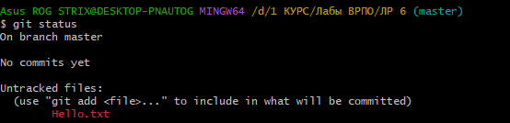

**11**

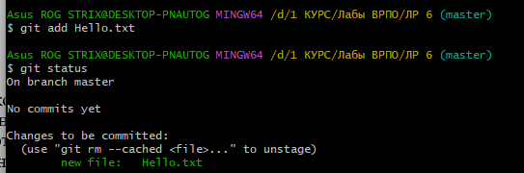

**12**

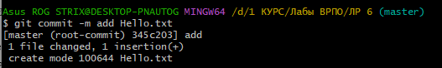

**13**

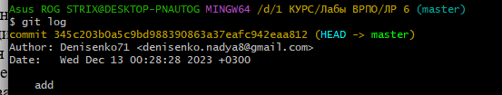

**15**

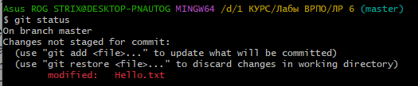

**16**

**Add – индексация**

**Commit индексация**

**Log журнал**

**Status статус**

**17**

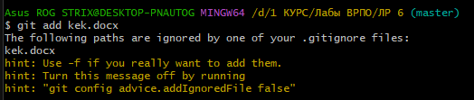

**18**



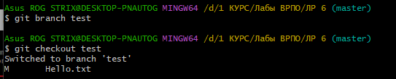

**19**

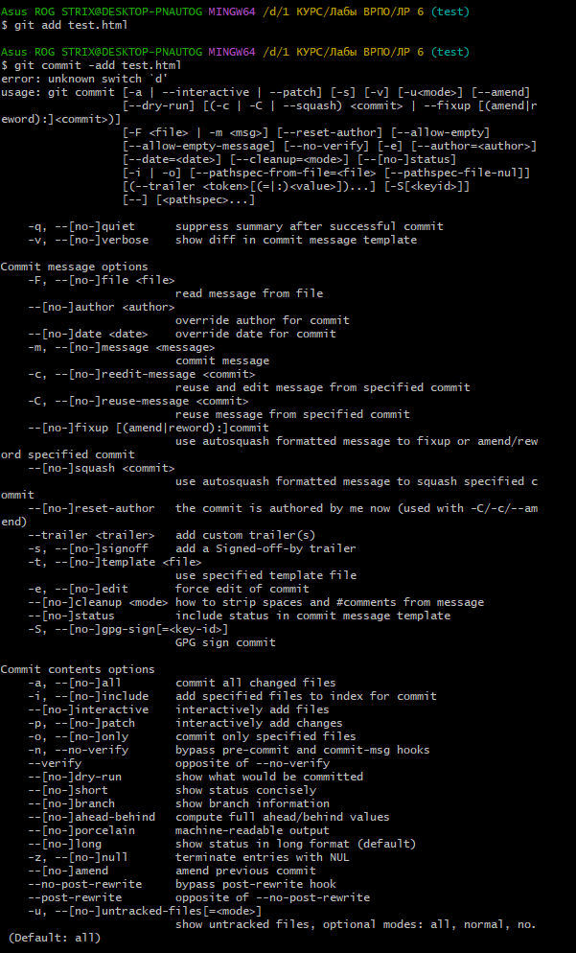

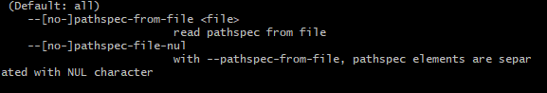

**20**

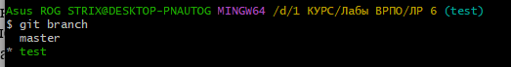

**21**

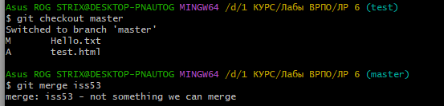

**22**

